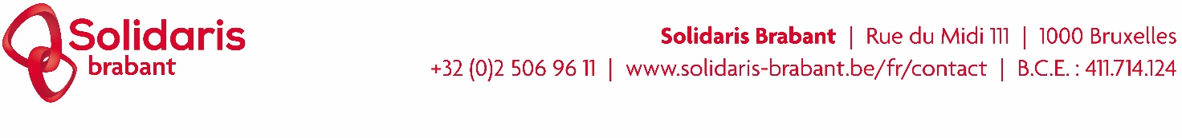

Solidaris Brabant engage !

Solidaris Brabant est la fédération des mutualités socialistes qui couvre le territoire de Bruxelles-Capitale et du Brabant Flamand. Nous nous réjouissons actuellement de la confiance d’environ 630.000 affiliés. Tous nos collaborateurs se mobilisent pour offrir les meilleurs services aux affiliés qui sont au cœur de notre métier.

Prêt à relever le défi? Ensemble, nous contribuerons à offrir des soins accessibles à tous !

Nous sommes à la recherche d’un Analyste-Développeur Mainframe (h/f/x).

Fonction:
Vous êtes chargé de l'analyse technique, du développement et de la maintenance des différentes applications pour usage interne et destinées à nos affiliés. Vous travaillez sur les différents niveaux des applications, qu'il s'agisse de l'interface utilisateur, de la logique business ou de l'intégration. Vous êtes capable de travailler aussi bien en équipe que de façon autonome. Vos connaissances et acquis vous permettent de développer, de proposer des solutions techniques, de les documenter et de les communiquer.

Profil:
- Titulaire d’un diplôme supérieur en informatique ou expérience équivalente
- Connaissance de langages de programmation procédurale tels que le C, le Cobol ou le PL/1.
- Familier avec les notions de base de données relationnelles (SQL, DB2, …)

Plus:
- Environnement z/OS
- PL/1
- CICS
- JCL
- SOA/ESB
- TWS
- Développement de Web Services
- Java

Compétences:
- Orienté résultat et satisfaction client interne/externe
- Se tenir au courant de l’évolution des langages de programmation utilisés
- Analytique et doté d’un bon esprit critique
- Flexible, résistant au stress, pro-actif, bon esprit d'équipe
- Autonome, organisé, capable de gérer plusieurs tâches en même temps avec un grand sens des priorités
- Vous possédez une bonne connaissance de l’anglais technique et vous possédez une connaissance passive du néerlandais (vous comprenez des participants néerlandophones à une réunion et vous pouvez travailler sur base de documents en néerlandais)

Nous offrons : un salaire conforme aux normes du marché dans le régime des 35 heures/semaine, des chèques repas, un treizième mois, possibilité de télétravail, le remboursement des trajets domicile/travail ainsi qu'une assurance groupe et hospitalisation et un travail dans une organisation saine au climat de travail agréable. Les travailleurs seront occupés au siège administratif, rue du Midi 111 à 1000 Bruxelles (quelques minutes à pied de la Gare Centrale).

Intéressé(e) ?

Adressez votre candidature accompagnée de votre CV et de votre lettre de motivation à Solidaris Brabant :
jobsit.bra@solidaris.be.

